Escola Municipal de Educação Básica Augustinho Marcon.
Catanduvas, novembro de 2020.
Diretora: Tatiana Bittencourt Menegat.
Assessora Técnica Pedagógica: Maristela Apª. Borella Baraúna.
Assessora Técnica Administrativa: Margarete Petter Dutra.
Professora: Marli Monteiro de Freitas.
Aluno(a):
1º ano.

SEQUÊNCIA DIDÁTICA – ARTES –
23/11/2020 A 27/11/2020

TEMA: CADA OBRA DE ARTE TEM SEU JEITO
CONTEÚDO: PRODUÇÃO ARTÍSTICA
VAMOS CONHECER UM POUQUINHO SOBRE ESSE ARTISTA (PAUL KLEE.)
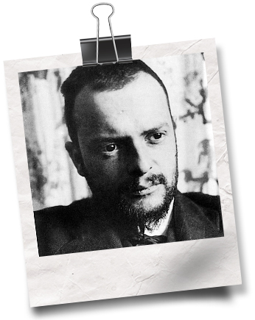
PAUL KLEE, NASCEU EM BERNA, SUIÇA, EM 1879. SEUS PAIS ERAM PROFESSORES DE MÚSICA E, AINDA MENINO APRENDEU A TOCAR VIOLINO. ADORAVA OUVIR CONTOS DE FADA CONTADOS POR SUA AVÓ. GOSTAVA DE DESENHAR E PINTAR, MAS SEUS DESENHOS ERAM MUITO DIFERENTES DOS DESENHOS DOS MENINOS DE SUA IDADE.
FOI PARA MUNICH EM 1898 ESTUDAR ARTE, DEPOIS ESTUDOU NA ITÁLIA. SEUS TRABALHOS ERAM FEITOS COM DESENHOS E GRAVURAS EM METAL (TÉCNICA DA ÁGUA FORTE). EM 1906 COMEÇOU A EXPOR SUAS OBRAS EM BERNA, ZURIQUE E BASILÉIA. VISITOU ROBERT DALAUNAY (PINTOR CUBISTA) EM PARIS E SE ENCANTOU COM SUAS OBRAS. COMEÇOU A PINTAR UTILIZANDO MUITAS LINHAS, FORMAS GRANDES PONTOS DE LUZ.

ASSISTA O VÍDEO DAS OBRAS DE ARTES PAUL KLEE FEITA COM MASSINHAS DEPOIS REALIZE A ATIVIDADE.

1 - ATIVIDADE: TEMOS UMA OBRA ABAIXO DO ARTISTA (PAUL KLEE.) E A RELEITURA FEITA POR ALUNOS COM GARRAFA PET. VOCÊS PODEM UTILIZAR OS MATERIAIS QUE TIVEREM EM SUA CASA PARA DECORAR A OBRA DE ARTES FEITA POR VOCÊS.
SUGESTÃO DE MATERIAIS: TINTA GUACHE, TECIDOS, LANTEJOULAS, PAPEL COLORIDOS, GLÍTER, ETC. SEJA CRIATIVO USE SOMENTE O QUE TIVER EM CASA.
BOM TRABALHO!

OBRA DO ARTISTA RELEITURA COM GARRAFA PET
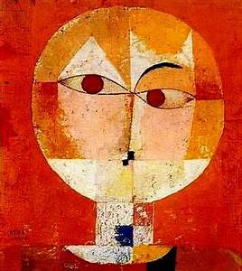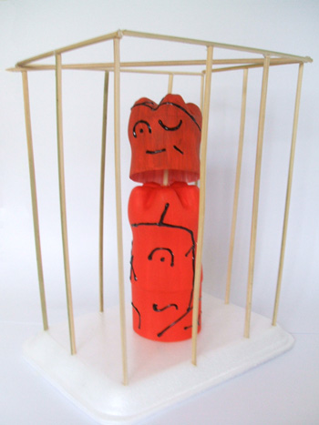

REGISTRE POR VÍDEOS OU FOTOS E MANDE NO PARTICULAR DA PROFESSORA.

ÓTIMA SEMANA!!!!!!

